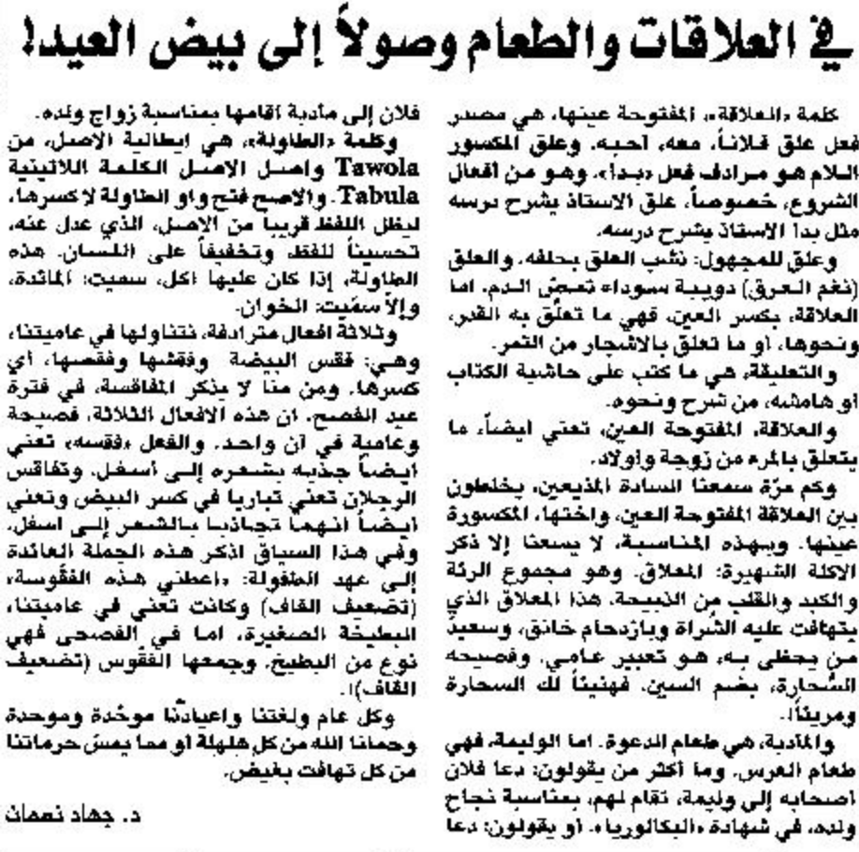

اللواء – 17 نيسان 2014

